Уважаемые родители»!
Продолжаем работать по лексической теме «Мы читаем. С. В. Михалков». Предлагаем вам занятие с детьми по математике.
Для занятия нам понадобятся следующие материалы и оборудование: геометрические фигуры из бумаги; две длинные веревки, линейка, цветные фишки из бумаги; математические знаки и цифры или тетрадь и приложения №1,2,3 (в конце текста).
Рекомендуем перед занятием прочитать стихотворение С. В. Михалкова «Фома».
Предложите ребёнку выполнить упражнение «В одном переулке стояли дома….» (Приложение №1)
Взрослый. Давай вспомним первые строчки стихотворения С. В. Михалкова «Фома».
В одном переулке
Стояли дома.
В одном из домов
Жил упрямый Фома.

Взрослый. Сколько этажей в каждом из домов? Сосчитайте. (10,9,8,7,6,5,4,3,2,1)
Взрослый. Сосчитайте дома по порядку, начиная с самого низкого. ( Первый, второй,…. десятый)
Взрослый. На сколько этажей второй дом выше первого? (второй дом выше первого на один этаж)
На сколько этажей третий дом ниже пятого? (третий дом ниже пятого на два этажа)
На сколько этажей седьмой дом выше четвёртого? (седьмой дом выше четвёртого на три этажа)
2.Упражнение «Экскурсия в зоопарк». (Приложение №2.)
Совершенствование умения создавать изображения из геометрических фигур по заданной схеме. (Желательно вырезать подходящие геометрические фигуры из бумаги.)
Взрослый. Вспомним строки, в которых говорится о том, как Фома ходил в зоопарк.
Идет в зоопарке
С экскурсией он.
«Смотрите,- ему говорят,-
Это слон».
И снова не верит Фома:
«Это ложь.
Совсем этот слон
На слона не похож».

Взрослый. Выбери себе по одному животному, сложите их изображения из геометрических фигур так, чтобы даже Фома поверил, что они похожи на реальных животных.
Расскажи, из каких фигур ты составил (а) портреты животных.
3.Упражнение «Река под названием Конго…». Совершенствование умения измерять длину и ширину разными мерками и линейкой. (Взрослый при помощи двух верёвок, положенных параллельно друг другу, выкладывает часть русла реки.)
Взрослый.
Однажды
Приснился упрямому сон,
Как будто шагает по Африке он.
С небес
Африканское солнце печет,
Река, под названием Конго,
Течет.
Представь, что перед вами река Конго. Давай измерим длину участка реки, который перед нами, шагами.
Взрослый. Теперь измерь длину участка реки линейкой. Правильно прикладывай нулевую отметку к концу веревки. Можно использовать фишки для точности измерения.
Взрослый. Почему получились разные результаты? (Потому что использовались разные мерки.)
Таким же образом измеряем ширину реки и еще раз делаем вывод.
4.Упражнение «Аллигаторов тьма». Совершенствование умения составлять условие и ставить вопрос к задаче.
Взрослый.
Подходит к реке
Пионерский отряд.
Ребята Фоме
У реки говорят:
«Купаться нельзя:
Аллигаторов тьма».
«Неправда»,-
Друзьям отвечает Фома.
Вы знаете, кто такие аллигаторы? (Это крокодилы.)
Давайте составим задачу о том, сколько аллигаторов плавает в реке?
Сколько крокодилов плывет вправо?(5)
Сколько крокодилов плывет влево? (4)
Составьте задачу, поставьте вопрос.
Дети. В реке много крокодилов. Вправо плывут 5 крокодилов. Влево плывут 4 крокодила. Сколько всего крокодилов в реке?
Взрослый. Молодцы. Вы составили задачу. Давайте запишем решение и решим задачу.
5.Решение задачи. Формирование умения решать задачу, пользоваться математическими знаками «+» и «=».
Примерный ответ ребёнка: Вправо плывут пять крокодилов, поставим цифру «пять». Влево плывут четыре крокодила, поставим цифру «четыре». Нам нужно узнать, сколько всего крокодилов. Значит эта задача на сложение. Поставим между цифрами знак «+», а после цифры четыре – знак «=». К пяти прибавить четыре – получится…. Или: пять плюс четыре равно…
Взрослый. Сосчитайте, сколько получится, если к пяти прибавить четыре.
Взрослый. Сколько всего крокодилов в реке?
Взрослый. Молодец!
6.Подвижное упражнение « Неверующий Фома». Развитие координации речи с движением.
(Взрослый предлагает выполнить упражнение, повторяя движение за ним.)
Ни дома, ни в школе, Марширует по кругу с высоким подниманием
колена
Нигде, никому —
Не верил
Упрямый Фома
Ничему.
На улицах слякоть, Меняет направление движения. Двигается поскоком.
И дождик,
И град.
«Наденьте калоши»,-
Ему говорят.
«Неправда,- Меняет направление движения.
Не верит Фома,- Марширует по кругу с высоким
подниманием колена. Это ложь…»
И прямо по лужам
Идет без калош.
Воспитатель. Чему вы научились сегодня? Что вам было интересно делать?
Занятие подготовлено по материалам Н. В. Нищевой «Развитие математических представлений у дошкольников с ОНР ».
Воспитатель: Казьмина Е.Н.

Приложение 1
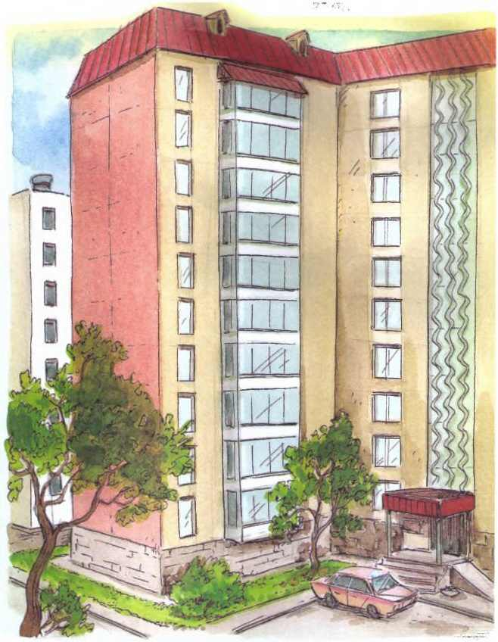

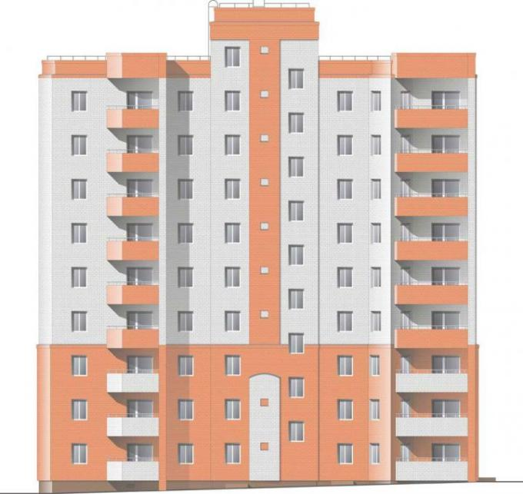

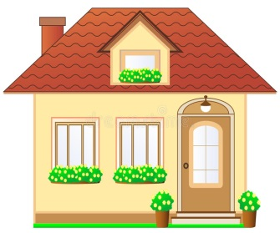
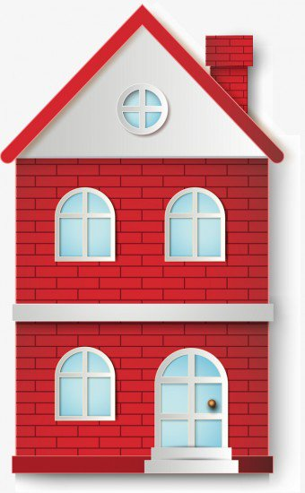
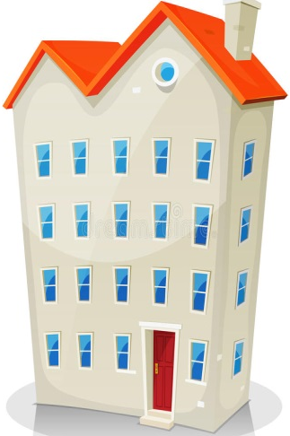

Приложение 2
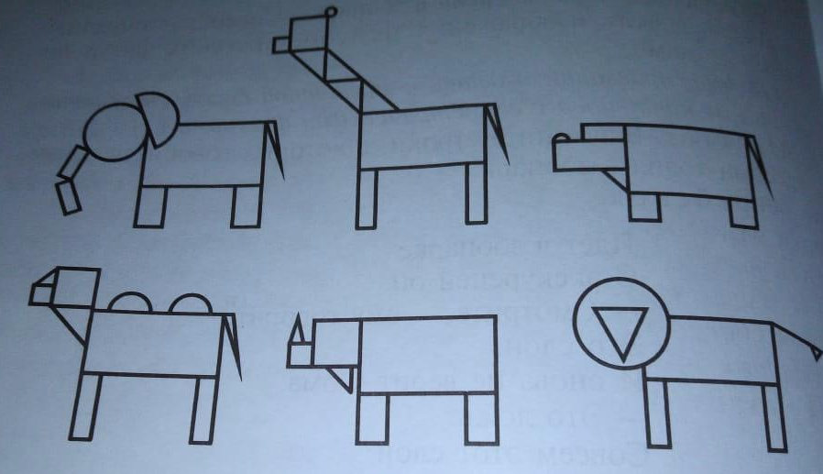

Приложение 3
